А жизнь на селе продолжается!!

В конце 2022 года Члянское сельское поселения выиграло 2 проекта ТОС: проект «Уголок памяти» ТОС «Искра», председатель Утлякова Вера Михайловна и проект «СПОРТ-ТАЙМ» ТОС «ВЕРА», председателем является Барботько Галина Александровна, которые должны быть реализованы в 2023 году. В общей сумме было привлечено денежных средств 703 020 руб. (семьсот три тысячи двадцать рублей).
Проекты были составлены инициативными группами совместно с администрацией Члянского сельского поселения. Объектами благоустройства стали:
-в границах ТОС «Искра» - памятное место, где установлена стела, посвященная погибшим землякам в время Великой Отечественной войны, которое находится в центре села;
- уличные тренажеры, которые было решено установить на небольшой пустующей площадке в границах ТОС «ВЕРА».
В июне начата работа по реализации проекта «Уголок памяти». Были приглашены жители, проживающие в границах ТОС и другие заинтересованные граждане. Подготовлена территория для укладки тротуарной плитки: демонтировали старый деревянный забор, скосили траву, выкопали и пересадили молодые сосенки, спилили сухие ветки, вывезли мусор. В подготовке территории приняло участие 32 человека. На данный момент уже закуплена тротуарная плитка и бордюр, которая была доставлена при содействии ООО «Артель старателей «Заря» с г. Комсомольска-на -Амуре. ООО «Белая гора» безвозмездно предоставила щебень в количестве 7 тонн.
В начале июля инициативной группой ТОС «ВЕРА» и жителями села также начата реализация своего проекта «СПОРТ-ТАЙМ». В мае прибыли до места тренажеры, которые закупили у ООО «Моя площадка» г. Хабаровск. Подготовили площадку для установки тренажеров: скосили траву, убрали кустарник. Разметили места, где будет установлен каждый тренажер. ООО «Белая гора» также безвозмездно доставила щебень в количестве 2 тонн. Закуплен и доставлен песок, цемент.
С нетерпением ждем окончания реализации задуманных проектов и желаем успехов в начинаниях!

Глава Члянского сельского поселения Е.Н. Маркова

ТОС «ВЕРА» «СПОРТ-ТАЙМ»

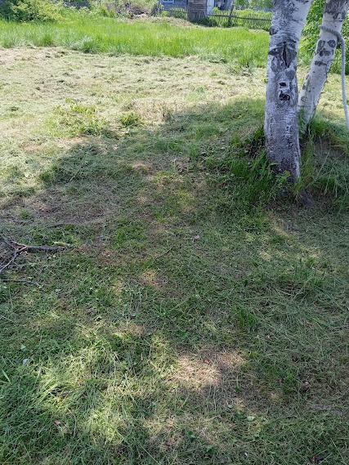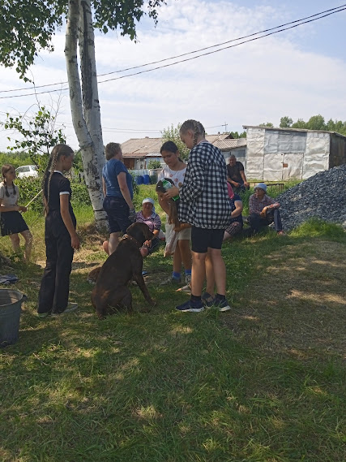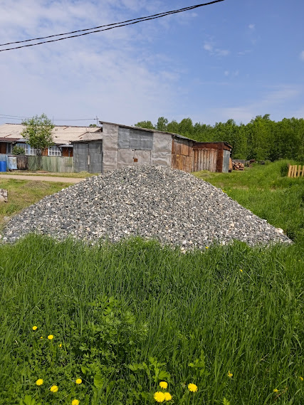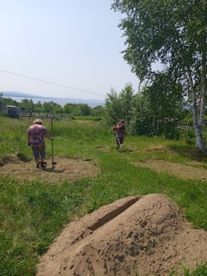

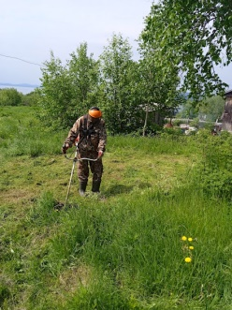

ТОС «Искра» «Уголок памяти»

